**Конспект занятия по окружающему миру в подготовительной группе «Деревья и кустарники осенью»**

-Обогащать и уточнять словарь по теме: признаки осени; закрепление названий [деревьев по листьям](https://www.maam.ru/obrazovanie/listopad),семенам и плодам деревьев; развитие общей и мелкой моторики

-воспитывать любовь к природе.

Демонстрационный материал:

Картинки *(дуб,рябина,береза,осина,клен,сосна,ель)*;осенний букет; листья деревьев *(березы,липы,клена,дуба,сосны,ели)*;семена и плоды деревьев;бумага,карандаш.

**1. Организационный момент**

Воспитатель: А теперь давайте отгадаем загадки:

Загадки.

Рыжий Егорка  
Упал на озерко,  
Сам не утонул  
И воды не всколыхнул.  
(Осенний лист)

Кто всю ночь по крыше бьёт  
Да постукивает,  
И бормочет, и поёт, убаюкивает?  
(дождь)

Листья желтые летят,  
Падают, кружатся,  
И под ноги просто так  
Как ковер ложатся!  
Что за желтый снегопад?  
Это просто …  
(Листопад)

В сером небе низко  
Тучи ходят близко,  
Закрывают горизонт.  
Будет дождь.  
Мы взяли… (зонт)

Стало хмуро за окном,  
Дождик просится к нам в дом.  
В доме сухо, а снаружи  
Появились всюду… (лужи)

Тучи нагоняет,  
Воет, задувает.  
По свету рыщет,  
Поет да свищет.  
(Ветер)

К какому времени года можно отнести эти загадки?

Игра *«Повтори»*

Дуб-рябина-сосна,береза-ель-клен,клен-рябина-ель,береза-дуб-рябина,ель-дуб-клен,клен-рябина-ель,береза-дуб-рябина,ель-дуб-сосна,дуб-клен-береза.

В:-А как вы думаете, чем пахнет осень?

*(ставлю на стол осенний букет)*

В:-Давайте понюхаем

(дети наклоняются к букету и делают глубокий вдох через нос, не поднимая плечи).

Д:**-**Осень пахнет опавшими листьями, последними цветами, сыростью и прохладой.

Игра *«Назовите признаки осени»*

-Солнце светит, но не греет. Дни становятся короче, а ночь длиннее. На деревьях и кустарниках желтеет и опадает листва. Вянет и жухнет трава. Насекомые прячутся. Птицы улетают в теплые края. Часто идут дожди. Становится прохладно.

**2. Беседа про деревья**

**-**Чем дерево отличается от кустарника?

*Главное отличие кустарника от дерева заключается в том, что у кустарника нет явно выраженного главного стебля (ствола). У кустарника сразу от корня отходит множество тонких стволов, образующих куст. По этому весьма характерному признаку всегда можно легко отличить кустарник от дерева.*

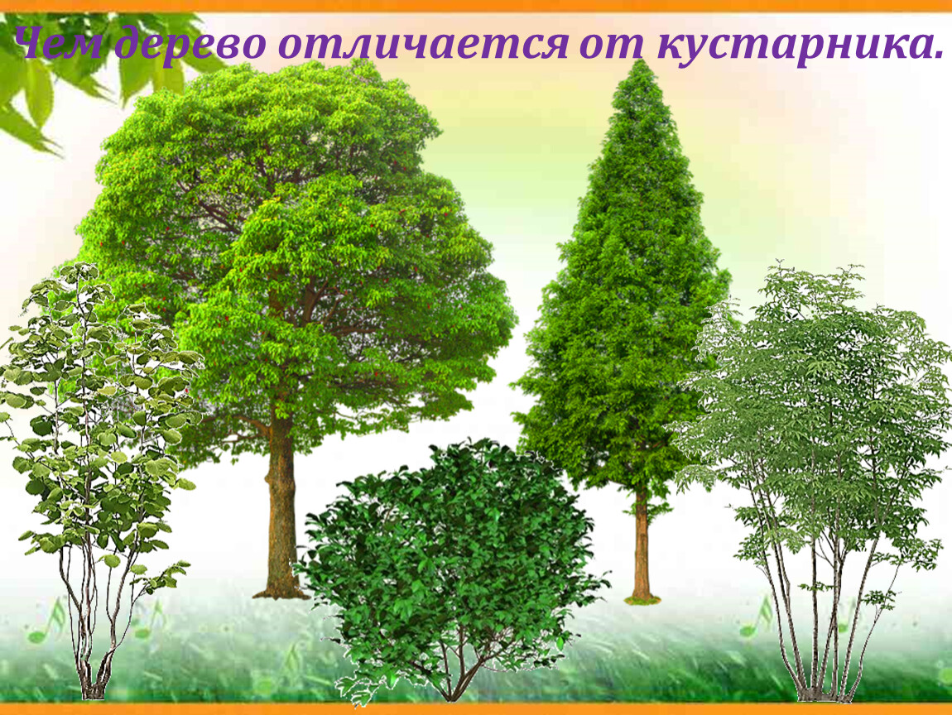

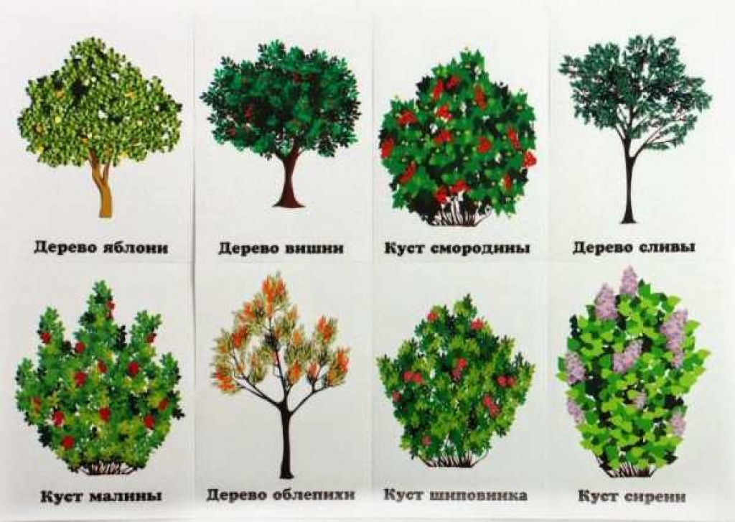

-Давайте с вами вспомним какие [деревья бывают](https://www.maam.ru/obrazovanie/derevya-konspekty)?

*(выставить картинки лиственных и хвойных деревьев)*.

Д:-Деревья бывают лиственные и хвойные.

В:-Какие деревья относятся к лиственным?

Д:- Береза, липа, дуб, клен.

В:- Какие деревья относятся к хвойным?

Д:-Ель,сосна

В:-Если в лесу растут и лиственные и хвойные деревья –это …

Д:-Смешанный лес

В:-Если только хвойные деревья-это….

Д:-Хвойный лес

В:-Если в лесу растут только березы,дубы,липы,осины-это ….

Д:-Лиственный лес

В:- Какие из этих деревьев осенью сбрасывают листву?

Д:-Лиственные деревья

В:-Почему на деревьях осенью желтеет и опадает листва?

Д:- Становится мало света и тепла.

В:- Как зимуют деревья? Что оберегает их от холода? Оказывается

зимой все деревья спят. Они перестают питаться и расти. От холода их оберегает пробковая ткань под корой,которая не дает дереву замерзнуть. Опавшие листья на земле согревают корни деревьев.

3. **Физминутка *«Станем мы******деревьями****»*.

Станем мы деревьями*(Дети ставят ноги на ширине плеч, руки на поясе.)*

Сильными большими

Ноги - это корни,

Их расставим шире, *(Раздвигают ноги шире.)*

Чтоб держали дерево, *(Сжатый кулак ставят над другим кулаком.)*

Падать не давали,

Из глубин далёких *(Наклоняются, складывают ладони чашечкой, разгибаются.)*

Воду доставали.

Тело наше ствол могучий

Он чуть-чуть качается *(Покачиваются из стороны в сторону.)*

И своей верхушкой острой *(Складываем ладони шалашиком, острым концом вверх.)*

В небо упирается *(Поднимаем соединённые руки вверх.)*

Наши руки – это ветви, *(Раскрывают ладони в поднятых руках.)*

Крону вместе образуют *(Смыкают пальцы над головой.)*

В кроне им совсем не страшно, *(Качают головой)*

Когда ветры сильно дуют *(Качают поднятыми руками.)*

Пальцы - веточками будут, *(Шевелят пальцами обеих рук.)*

Листья закрывают их *(Прикрывают одну ладонь другой.)*

Как придёт за летом осень, *(Поднимают вверх правую, затем левую руки.)*

Разлетятся листья в миг *(Разводят руки в стороны)*.

**4. Игра *«Деревья,листья и плоды"»***

*(Дети называют****дерево****,подбирают к нему листик и плоды.)*

**5. Упражнение *«Узнай дерево по коре****»*

(на доске поочередно вывешиваются иллюстрации **деревьев**. Дети по иллюстрации находят кору данного **дерева**)

В:-Мы определяли с какого **дерева листочек**, называли **дерево**, а теперь попробуйте узнать **дерево по его коре**.

(дети разглядывают кору **деревьев** и определяют с какого **дерева**)

**6. Дидактическая игра *«Найди дерево по семенам и плодам»***

*(по семенам и плодам дети угадывают****дерево****)*

**7. Игра «Какой лист?»**

Лист клёна (какой лист?) – кленовый;

рябины – рябиновый;

ольхи – ольховый;

осины – осиновый;

берёзы – берёзовый;

дуба – дубовый;

липы – липовый.

**8. А теперь поиграем в игру «Назови дерево ласково, а потом со словом «много». (с мячом)**

Дуб – дубок, много дубов – много дубочков

Береза - ………………………………………..

Рябина - ………………………………………

Осина - ………………………………………

Сосна - ………………………………………

Ель - …………………………………………

Клен - ……………………………………….

Пень - ………………………………………..

**Итог занятия**

**Воспитатель:**Итак, ребята, о чём  мы с вами сегодня на занятии  говорили?

-  Чем занимались?

- Что нового узнали?

 - Что понравилось?